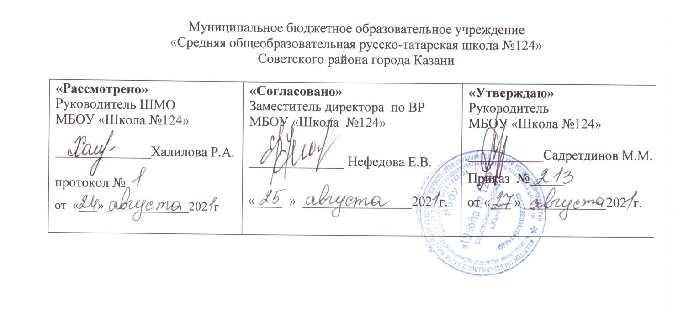

РАБОЧАЯ ПРОГРАММА
по курсу внеурочной деятельности
«_Многоборец »
Направление: "Спортивно-оздоровительное"
10 класс

Составила: Хатанов Дмитрий Викторович
учитель физической культуры

Рассмотрено на заседании
педагогического совета
протокол
от «__27__»___августа______2021___года

Казань

2021

Планируемые результаты.
Личностные результаты
• формирование чувства гордости за свою Родину, российский народ и историю России, осознание своей этнической и национальной принадлежности;
• формирование уважительного отношения к культуре других народов;
• развитие мотивов учебной деятельности и личностный смысл учения, принятие и освоение социальной роли обучающего;
• развитие этических чувств, доброжелательно и эмоционально-нравственной отзывчивости, понимания и сопереживания чувствам других людей;
• развитие навыков сотрудничества со сверстниками и взрослыми в разных социальных ситуациях, умение не создавать конфликты и находить выходы из спорных ситуаций;
• развитие самостоятельности и личной ответственности за свои поступки на основе представлений о нравственных нормах, социальной справедливости и свободе;
• формирование эстетических потребностей, ценностей и чувств;
• формирование установки на безопасный, здоровый образ жизни.
Метапредметные результаты
• формирование умения планировать, контролировать и оценивать учебные действия в соответствии с поставленной задачей и условиями её реализации; определять наиболее эффективные способы достижения результата;
• определение общей цели и путей её достижения; умение договариваться о распределении функций и ролей в совместной деятельности; осуществлять взаимный контроль в совместной деятельности, адекватно оценивать собственное поведение и поведение окружающих;
• готовность конструктивно разрешать конфликты посредством учёта интересов сторон и сотрудничества;
• овладение начальными сведениями о сущности и особенностях объектов, процессов и явлений действительности в соответствии с содержанием конкретного учебного предмета;
• овладение базовыми предметными и межпредметными понятиями, отражающими существенные связи и отношения между объектами и процессами.

Содержание рабочей программы.
Знания о физической культуре (в процессе занятий):
Физическая культура и спорт. Возникновение и история физической культуры. Достижения российских спортсменов.
Гигиена, предупреждение травм, Личная гигиена. Двигательный режим школьников-подростков. Оздоровительное и закаливающее влияние естественных факторов природы (солнце, воздух и вода) и физических упражнений.
Правила соревнований, места занятий, оборудование, инвентарь. Правила соревнований по гимнастике, легкой атлетике, спортивным играм.
Волейбол 14 часов
Техника нападения. Действия без мяча. Перемещения и стойки. Действия с мячом. Передача мяча двумя руками. Передача на точность. Подача мяча: нижняя прямая, нижняя боковая, Прием мяча: сверху двумя руками, снизу двумя руками. Техника защиты. Блокирование. Взаимодействие игроков передней линии при приеме Контрольные игры и соревнования.
Баскетбол. 21 часов
Основы техники и тактики. Техника передвижения Повороты в движении. Сочетание способов передвижений. Техника владения мячом. Ловля мяча двумя руками с низкого отскока. Ловля мяча одной рукой на уровне груди. Броски мяча двумя руками с места. Штрафной бросок Бросок с трех очковой линии. Ведение мяча с изменением высоты отскока. Ведение мяча с изменением скорости. Обманные движения. Обводка соперника с изменением высоты отскока. Групповые действия. Учебная игра

Методическое обеспечение программы
Формы занятий:
- групповые и индивидуальные формы занятий – теоретические, практические, комбинированные. Комбинированная форма используется чаще и включает теоретическую: беседу, инструктаж, просмотр иллюстраций – и практическую части: ОФП и игры;
- занятия оздоровительной направленности;
- праздники;
- эстафеты, домашние задания.
Методы и приёмы учебно-воспитательного процесса:
Эффективность реализации программы:
- информационно-познавательные (беседы, показ);
- творческие (развивающие игры);
- методы контроля и самоконтроля (самоанализ, тестирование, беседы).
Организационно-методические рекомендации
Занятия проводятся 1 раз неделю по 1 часу.

Каленарно-тематическое планирование

№ | Тема занятия | Количество часов | Дата проведения
№ | Тема занятия | Количество часов | по плану | фактически
1 | Техника нападения. Действия без мяча. | 1 час | 1 неделя
2 | Перемещения и стойки. | 1 час | 2 неделя
3 | Действия с мячом. Передача мяча двумя руками. Передача на точность. | 1 час | 3 неделя
4 | Передача на точность. Встречная передача. | 1 час | 4 неделя
5 | Подача мяча: нижняя прямая, нижняя боковая, | 1 час | 5 неделя
6 | подача сверху | 1 час | 6 неделя
7 | Прием мяча: сверху двумя руками, снизу двумя руками. | 1 час | 7 неделя
8 | Техника защиты. Блокирование. | 1 час | 8 неделя
9 | Групповые действия игроков. | 1 час | 9 неделя
10 | Взаимодействие игроков передней линии при приеме от подачи | 1 час | 10 неделя
11 | Командные действия. Прием подач. | 1 час | 11 неделя
12 | Расположение игроков при приеме | 1 час | 12 неделя
13 | Контрольные игры и соревнования. | 1 час | 13 неделя
14 | Спорт. Виды спорта. | 1 час | 14 неделя
15 | Основы техники и тактики. Техника передвижения. | 1 час | 15 неделя
16 | Повороты в движении. Сочетание способов передвижений. | 1 час | 16 неделя
17 | Техника нападения. | 1 час | 17 неделя
18 | Техника владения мячом. Ловля мяча двумя руками с низкого отскока. | 1 час | 18 неделя
19 | Ловля мяча одной рукой на уровне груди. | 1 час | 19 неделя
20 | Броски мяча двумя руками с места. | 1 час | 20 неделя
21 | Штрафной бросок | 1 час | 21 неделя
22 | Бросок с трех очковой линии. | 1 час | 22 неделя
23 | Ведение мяча с изменением высоты отскока. | 1 час | 23 неделя
24 | Ведение мяча с изменением скорости. | 1 час | 24 неделя
25 | Обманные движения. | 1 час | 25 неделя
26 | Обводка соперника с изменением высоты отскока. | 1 час | 26 неделя
27 | Взаимодействие игроков с заслонами. | 1 час | 27 неделя
28 | Соревнования. | 1 час | 28 неделя
29 | Основы техники и тактики. Техника передвижения. | 1 час | 29 неделя
30 | Повороты в движении. Сочетание способов передвижений. | 1 час | 30 неделя
31 | Техника нападения. | 1 час | 31 неделя
32 | Техника владения мячом. Ловля мяча двумя руками с низкого отскока. | 1 час | 32 неделя
33 | Ловля мяча одной рукой на уровне груди. | 1 час | 33 неделя
34 | Соревнования. | 1 час | 34 неделя
35 | Соревнования. | 1 час | 35 неделя

